

Zespół Szkół w Boleszkowicach wraz z Parafią rzymskokatolicką p.w. św. Antoniego organizuje w dniu 24 listopada 2023r.

**XI PRZEGLĄD PIOSENKI RELIGIJNEJ BOLESZKOWICE 2023**

którego motto brzmi:

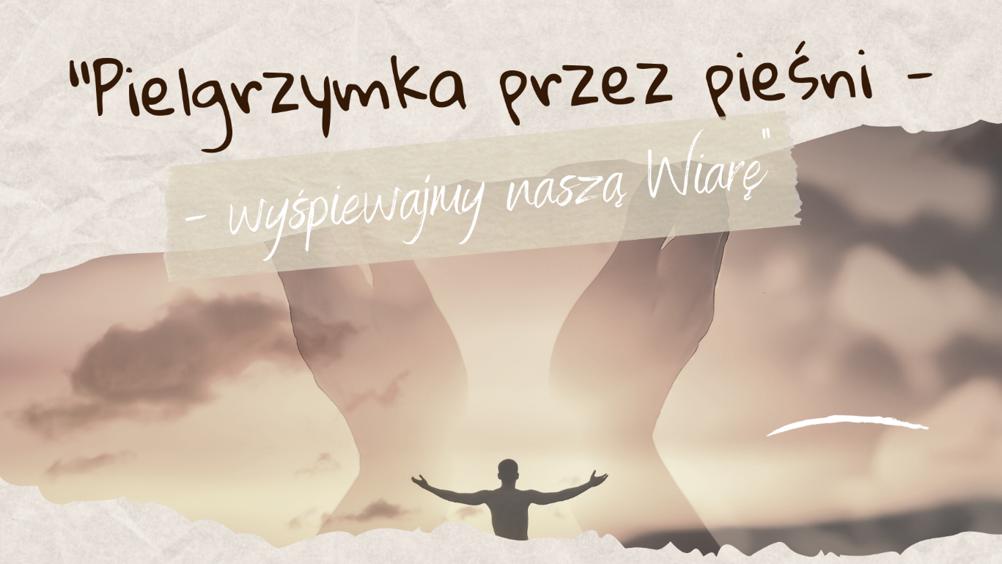

Wszystkich chętnych chcących zaprezentować się na tym przeglądzie zapraszamy do jego udziału.

Zgłoszenia będą przyjmowane tylko do dnia 17 listopada 2023r. z dokładnie wypełnioną kartą zgłoszenia.

W załączeniu przesyłamy regulamin i kartę zgłoszenia oraz adres, na który należy przesłać zgłoszenie.

Zespół Szkół w Boleszkowicach

ul. Słoneczna 20

74-407 Boleszkowice

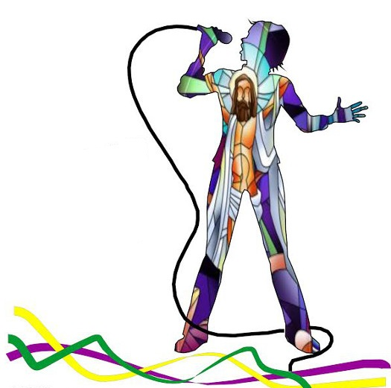Regulamin i karty zgłoszeń można pobrać ze strony <https://zsboleszkowice.pl/cecyliada-2023/> w zakładce do pobrania i wysłać **wraz z podkładem** na email [ignac1@interia.pl](mailto:ignac1@interia.pl)

**REGULAMIN**

**XI PRZEGLĄDU PIOSENKI RELIGIJNEJ**

**BOLESZKOWICE 2023**

1. **ORGANIZATOR:** Zespół Szkół w Boleszkowicach, , Parafia Rzymskokatolicka p.w. św. Antoniego w Boleszkowicach,
2. **TERMIN:** 24 listopad 2023 r. – godz. 15.00 (Sala gimnastyczna przy Zespole Szkół w Boleszkowicach)
3. **CELE: -** Niesienie ewangelicznego przesłania poprzez piosenkę, propagowanie wartości chrześcijańskich, umożliwienie wymiany doświadczeń wśród młodych amatorów piosenki religijnej, oraz wspólne radosne chwalenie Boga
4. **UCZESTNICY:** W Przeglądzie mogą wziąć udział przedszkolaki i uczniowie szkół podstawowych jako: soliści, zespoły wokalne, wokalno-instrumentalne, grupy śpiewacze, chóry**.** **Przegląd ma charakter integracyjny, dlatego zapraszamy również dzieci niepełnosprawne.**
5. **KATEGORIE:**

I kategoria  **-** przedszkolaki

II kategoria -  klasa 1-4 Szkoła Podstawowa (soliści i zespoły)

III kategoria - klasa 5-8 Szkoła Podstawowa (soliści i zespoły)

**WARUNKI UDZIAŁU W PRZEGLĄDZIE**

* warunkiem udziału w przeglądzie jest przygotowanie **jednego** - dwóch utworów (ilość utworów uzależniona jest od ilości wykonawców – organizator zastrzega sobie prawo do określenia ilości utworów) o treści religijnej (czas wykonania max. 5 min.),
* solistom i zespołom pozostawiamy dowolność artystycznego wyrazu,
* akompaniować może zespół muzyczny (niekoniecznie dziecięcy) lub akompaniator, można korzystać z nagranego podkładu,
* zgłoszenia **wraz z podkładem** należy nadesłać listownie drogą pocztą elektroniczną w nieprzekraczającym terminie do 17.11.2023 r.
* zgłoszenia, które wpłyną po upływie w/w terminu nie będą uwzględniane.
* Zgłoszenie powinno zawierać: imię i nazwisko solisty lub nazwę zespołu

tytuł piosenki z podaniem autora tekstu i muzyki, krótką informację o solicie lub zespole, adres, tel. kontaktowy, opiekuna zespołu, oraz **podkład**.

* koszty przejazdu, pobytu, ubezpieczenia uczestnicy pokrywają we własnym zakresie
* organizatorzy zapewniają nagłośnienie

**KRYTERIA OCENY:** Jury przeglądu powołane przez organizatora oceniać będzie:

*Dobór repertuaru, walory głosowe, interpretację, muzykalność, wyczucie rytmu, ogólny wyraz artystyczny*

**NAGRODY:**

1. Wszyscy uczestnicy festiwalu za udział otrzymują dyplomy

**UWAGI KOŃCOWE :** W załączeniu przesyłamy kartę zgłoszeń , którą należy wypełnić czytelnie   
i wysłać na adres:

**Zespół Szkół w Boleszkowicach**

**ul. Słoneczna 20**

**74-407 Boleszkowice**

Z dopiskiem „Przegląd”

lub wysłać pocztą elektroniczną na [ignac1@interia.pl](mailto:ignac1@interia.pl)

Bezpośredni kontakt – Łukasz Kozłowski Tel – 502313107 ignac1@interia.pl

**XI PRZEGLĄD PIOSENKI RELIGIJNEJ**

** "Pielgrzymka przez pieśni - wyśpiewajmy naszą Wiarę" BOLESZKOWICE 2023**

**KARTA ZGŁOSZENIA**

1. Imię i nazwisko solisty/ nazwa zespołu

………………………………………………………………………………………………………………..

2. Instytucja delegująca – adres, tel

……………………………………………………………………………………………………………….

3. Ilość osób + opiekunowie

………………………………………………………………………………………………………………

4. Kategoria wiekowa

•  Przedszkole…………………………………………………….....................................................

•  1-4 SP……………...…………………………………....................................................................  
•  5-8 SP….……………………………………………………………………………………….

5. Repertuar (imię i nazwisko kompozytora, tytuł utworu)

…………………………………………………………………………………………………………….

…………………………………………………………………………………………………………….

6. Informacje o soliście/ zespole (opisowa)

…………………………………………………………………………………………………………………

…………………………………………………………………………………………………………………

…………………………………………………………………………………………………………………

7. Instruktor (imię i nazwisko, Tel.)

……………………………………………………………….

8. Wymogi i zapotrzebowanie dotyczące nagłośnienia, ilości mikrofonów, itp.:

………………………………………………………………………………………………………………………

Pieczęć Parafii/ Zespołu/Instytucji Podpis Opiekuna